Profitunity_MT4
Комплекс представляет собой набор индикаторов для торговли по системе Билла Вильямса “Profitunity”.
При наведении курсором на линию индикатора показывается название сигнала, также можно воспользоваться «Окном данных», где также отображаются все сигналы.
Пожелания по доработке (или исправлении ошибок) можно отправлять на e-mail: mqlcoder@yandex.ru или задать вопрос на форуме FXGeneral в ветке http://fxgeneral.com/forum/index.php?showtopic=245&st=20 .
Разработка: www.mqlcoder.ru
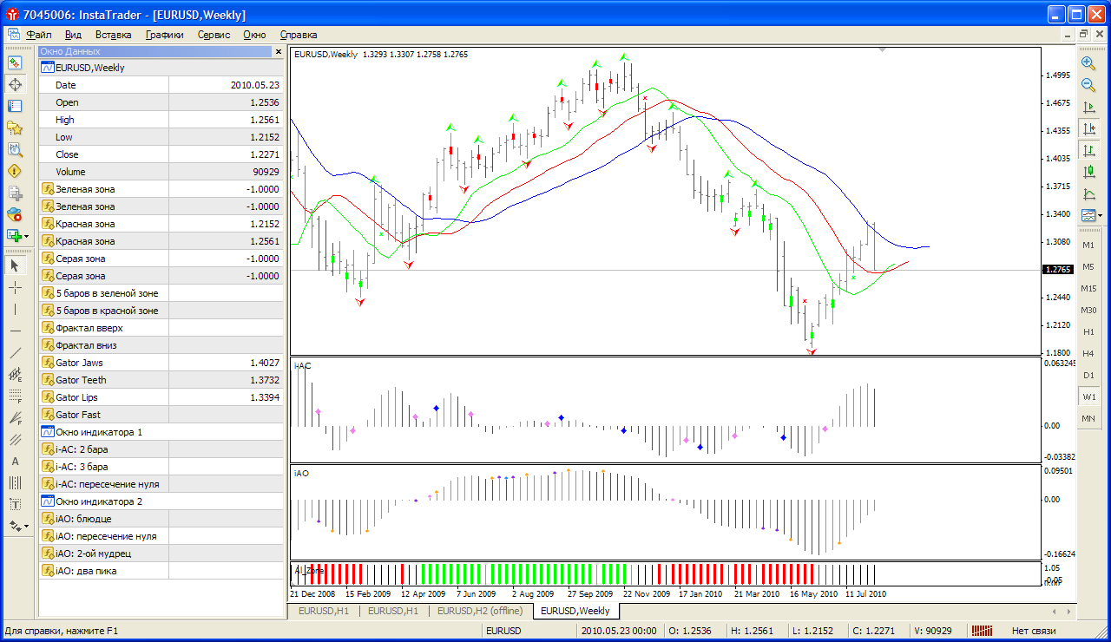

Краткое описание индикаторов:

i-Fractal – индикатор отображает фракталы. Есть два режима отображения: как в терминале по умолчанию и по описанию из книги Билла Вильямса.
Настройки:
Alert | при true сигналит на пробое фрактала
Multiplier | множитель для расчета расстояния от экстремума бара до значка фрактала
show_level | при true отображает уровень последнего фрактала ценовой меткой
fr_up_color | цвет трендовой по последнему фракталу вверх
fr_dn_color | цвет трендовой по последнему фракталу вниз
Width | толщина трендовой и размер значка фрактала
Style | стиль трендовой по последнему фракталу
LastBar | последний бар для расчета: 0-текущий, 1- предыдущий
UseEqualExt | ставить значок фрактала над равными экстремумами,т.е. как в стандартном инд. Fractal (true) или нет (false)-как в описании Б.Вильямса

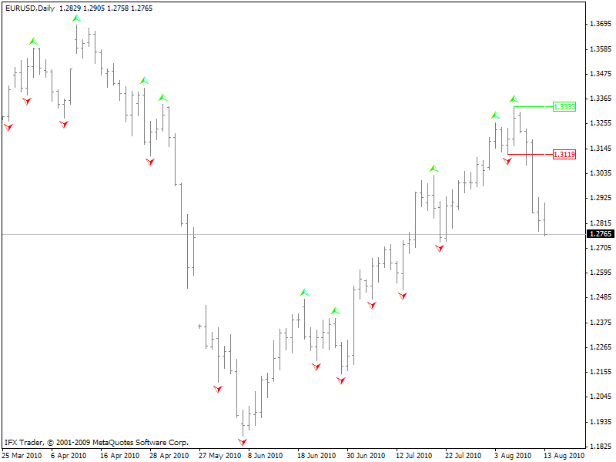
i-AC – индикатор отображает сигналы индикатора AC по книге Бидда Вильямса “Новые измерения в биржевой торговле”
Alert | при true включаем алерт
Width | толщина бара гистограммы

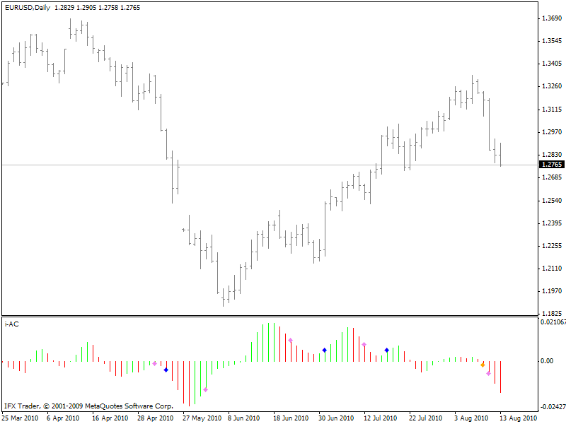

i-Alligator – немного модифицированный индикатор Аллигатор
Show_AddLines | показывать дополнительную линию
width | толщина линий индикатора
FastGator.Period | период дополнительной лини
FastGator.Shift | смещение дополнительной линии
Lips.Period | период губ Аллигатора
Lips.Shift | смещение губ Аллигатора
Teeth.Period | период зубов Аллигатора
Teeth.Shift | смещение зубов Аллигатора
Jaw.Period | период челюсти Алигатора
Jaw.Shift | смещение челисти Аллигатора

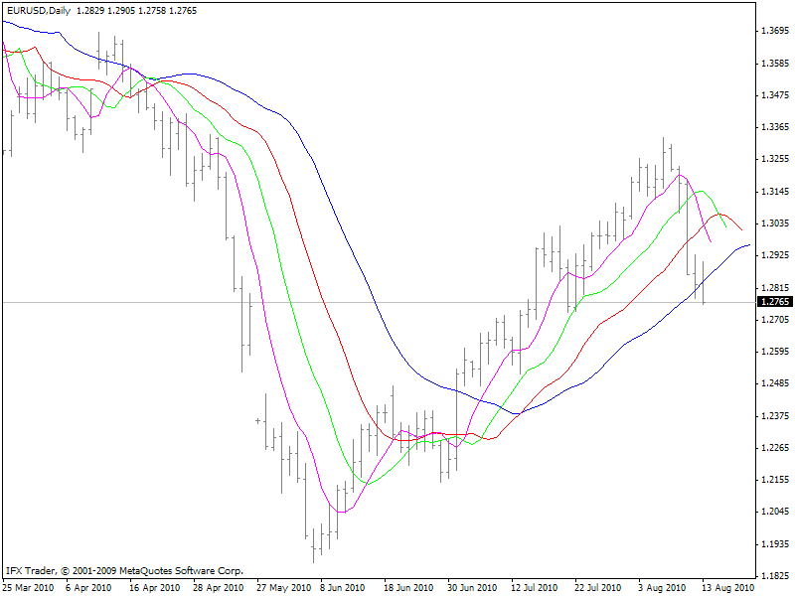

i-AO – индикатор показывает сигналы AO
BarsToF2Peak | количество баров для поиска сигнала "два пика"
width | размер значка
alert | при true оповещает сигналом

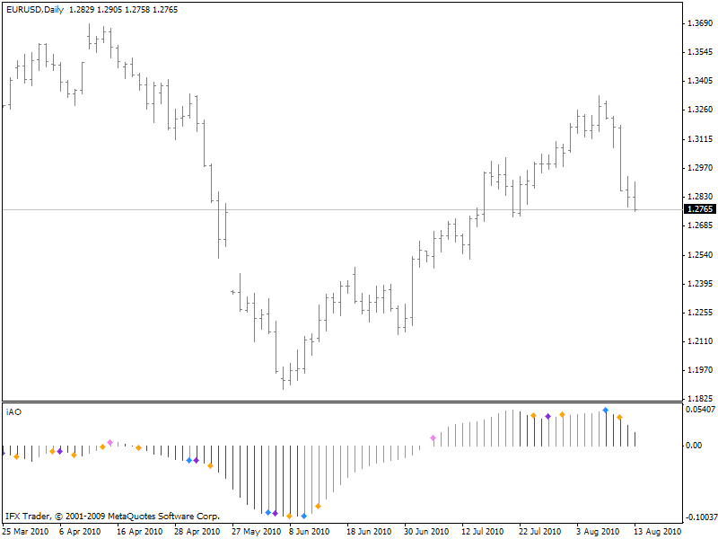

i-DivergenceBar – индикатор показывает разворотные бары за пределелами пасти аллигатора
BarsToProcess | максимальное колличество баров для расчета (-1 все)
width | толщина отображения тела развротного бара

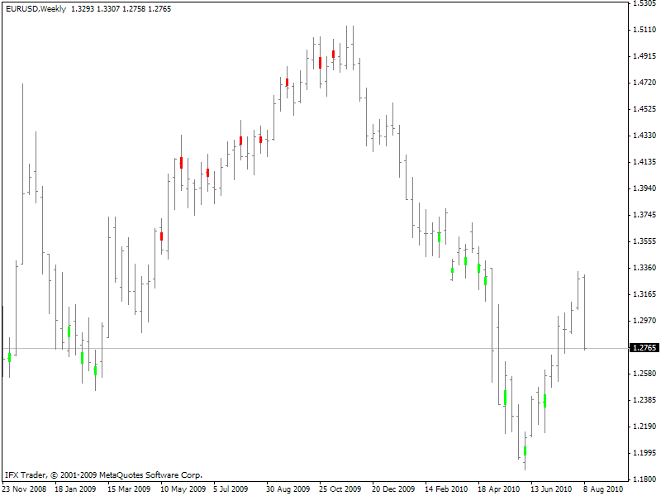

i-BLSignals – индикатор показывает сигналы линии баланса
width | размер значка

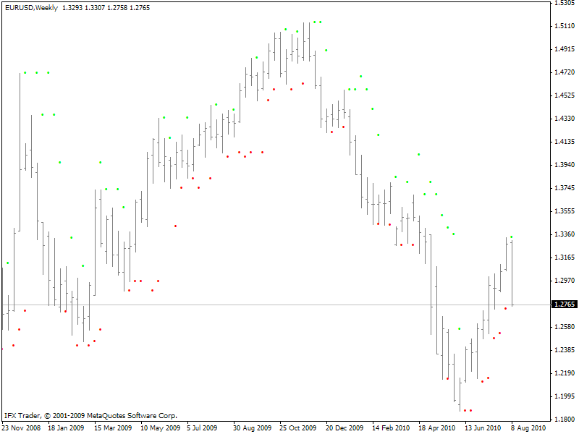

i-AlligatorZone – индикатор предназначен для визуализации положения цены относительно аллигатора. Интерпретация сигналов:
- Зеленый толстый бар – сильный тренд вверх (закрытие выше всех линий аллигатора + дополнительной)
- Зеленый тонкий бар – тренд вверх, ослабевает (закрытие выше всех стандартных линий аллигатора)
- Черный бар – флет, закрытие бара внутри аллигатора
- Красный толстый бар – сильный тренд вниз (закрытие ниже всех линий аллигатора + дополнительной линии)
- Красный тонкий бар – тренд вниз, ослабевает (закрытие ниже всех стандартных линий аллигатора).
Alert | при true включаем алерт
write_file | при true пишет результат в файл
file_name | имя файла

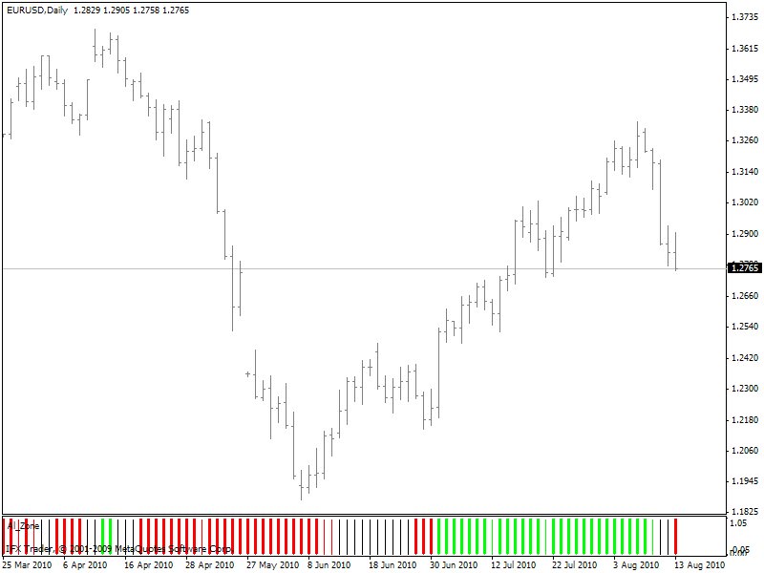
i-Zone – индикатор окрашивает бары в соответствии со значениями индикаторов AO и AC, есть возможность показать пять баров в зоне, а также цвет бара индикатора MFI
alert | при true сигналим при образовании сигнала
show_5Bars | при true отображает сигнал пять баров в зоне
clr_dn | цвет значка для отображения сигнала 5 баров в красной зоне
clr_up | цвет значка для отображения сигнала 5 баров в зеленой зоне
Show_MFI | при true показываем цвет MFI
mult_mfi | множитель расстояния от бара до значка MFI
mfi_size | размер значка mfi
mult | множитель расстояния от бара до значка
ATR_Period | период ATR для расчета расстояния от бара до значка, расстояние рассчитывается по формуле High[i](или Low[i] для зеленой зоны) + (- для зеленой зоны) mult*atr/10.0;
Show_Lime | показывать зеленый MFI
Show_Brown | показывать коричневый MFI (увядающий)
Show_Pink | показывать розовый MFI (фальшивый)
Show_Blue | показывать синий MFI (приседающтй)

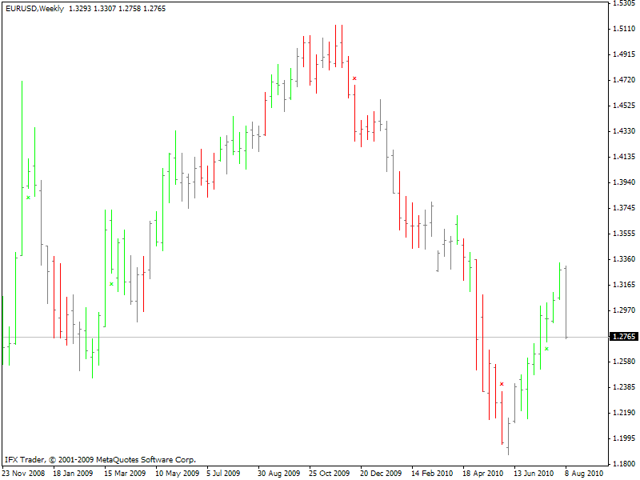

Все вышеперечисленные индикаторы предназначены для некоммерческого использования. Публикация разрешена только при указании имени автора ( Necron или mqlcoder). Редактирование исходного разрешается только при условии сохранения данного текста, ссылок и имени автора. Продажа индикаторов или отдельных его частей ЗАПРЕЩЕНА. Автор не несет ответственности за возможные убытки, полученные в результате использования индикаторов. По всем вопросам, связанными с работой индикатора или предложениями по его доработке обращаться на email: mqlcoder@yandex.ru

Успешной торговли!

